# (TAD_08) Problema: Crie um TAD do tipo Departamento que contenha diversas funções relativas à organização interna de um departamento de uma universidade. Utilize alocação dinâmica para (I) criar as variáveis que guardam os atributos de um Departamento e (II) alocar dinamicamente os atributos textuais (strings) de cada departamento.

# O reitor da universidade pediu que você gerasse um relatório dos departamentos, contendo diversas métricas de análise de desempenho, para avaliar os mais bem sucedidos e os mais deficitários. Você deverá verificar se as médias de curso inseridas são válidas (ou seja, estão entre 0 e 10), calcular a média simples e o desvio padrão das notas dos cursos de cada departamento inserido. O relatório deve conter todos os departamentos em ordem decrescente quanto a média do departamento (a maior média na posição 0), bem como seus atributos.

# A fórmula para calcular desvio padrão é:

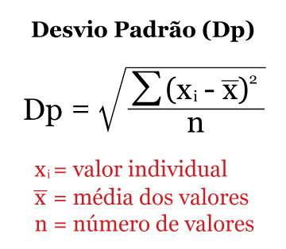

# Este código deverá seguir as interfaces definidas nos arquivos “.h” fornecidos com este exercício, que não devem ser alterados, uma vez que definem a especificação do problema a ser resolvido.

Definição dos formatos de entrada e saída:

# **Entrada**: A entrada começa com uma linha contendo um número inteiro N representando a quantidade de departamentos, seguido dos N departamentos. Cada departamento será representado por um nome, um diretor (Ex: “Luiz”), três nomes de cursos (Ex: “Letras”) e as três médias de nota de cada curso inserido, respectivamente.

**Saída**: Exibir na saída padrão os departamentos ordenados, e, para cada departamento, seu nome, seu diretor, os cursos e suas respectivas médias, a média de notas dos cursos do departamento e o desvio padrão entre as notas dos cursos.

# Ver exemplos de formato de entrada e saída nos arquivos fornecidos com a questão, presentes na pasta “Casos”.